**NAME:** GVS SAI MADHAV

**REG.NO:** 19BCN7228

**Q1:** Implement all the methods of HTTP, use GUI to select any one method by the user

**Code:**

/*

 * To change this license header, choose License Headers in Project Properties.

 * To change this template file, choose Tools | Templates

 * and open the template in the editor.

 */

package httpapp;

/**

 *

 * @author saima

 */

import java.awt.EventQueue;

import javax.swing.JFrame;

import javax.swing.JPanel;

import java.awt.Color;

import javax.swing.JLabel;

import javax.swing.SwingConstants;

import org.jsoup.Jsoup;

import org.json.*;

import java.awt.Font;

import javax.swing.JButton;

import javax.swing.JTextField;

import javax.swing.JScrollPane;

import javax.swing.JTextArea;

import java.awt.event.ActionListener;

import java.io.BufferedReader;

import java.io.IOException;

import java.io.InputStreamReader;

import java.io.OutputStream;

import java.net.HttpURLConnection;

import java.net.MalformedURLException;

import java.net.URL;

import java.awt.event.ActionEvent;

import java.rmi.*;

import java.util.*;

public class HttpApp {

    private JFrame frame;

    private JTextField txtEnterUrl;

    public JTextArea output;

    public static void main(String[] args) {

        EventQueue.invokeLater(new Runnable() {

            public void run() {

                try {

                    HttpApp window = new HttpApp();

                    window.frame.setVisible(true);

                } catch (Exception e) {

                    e.printStackTrace();

                }

            }

        });

    }

    public HttpApp() {

        initialize();

    }

    private void initialize() {

        frame = new JFrame();

        frame.setBounds(100, 10, 627, 753);

        frame.setDefaultCloseOperation(JFrame.EXIT_ON_CLOSE);

        frame.getContentPane().setLayout(null);

        JPanel panel = new JPanel();

        panel.setBackground(Color.CYAN);

        panel.setBounds(0, 0, 613, 716);

        frame.getContentPane().add(panel);

        panel.setLayout(null);

        JPanel panel_1 = new JPanel();

        panel_1.setBackground(new Color(255, 20, 147));

        panel_1.setBounds(0, 0, 623, 200);

        panel.add(panel_1);

        panel_1.setLayout(null);

        JLabel lblNewLabel = new JLabel("HTTP METHOD");

        lblNewLabel.setFont(new Font("Tahoma", Font.BOLD, 26));

        lblNewLabel.setHorizontalAlignment(SwingConstants.CENTER);

        lblNewLabel.setToolTipText("");

        lblNewLabel.setBounds(199, 10, 253, 49);

        panel_1.add(lblNewLabel);

        JButton btnNewButton = new JButton("GET");

        btnNewButton.addActionListener(new ActionListener() {

            public void actionPerformed(ActionEvent e) {

                try {

                    URL url =new URL(txtEnterUrl.getText());

                    HttpURLConnection con=(HttpURLConnection)(url.openConnection());

                    System.out.println("WEBSITE :"+url.toString());

                    System.out.println("METHOD :"+con.getRequestMethod());

                    System.out.println("STATUS CODE :"+con.getResponseCode());

                    BufferedReader in=new BufferedReader(new InputStreamReader(con.getInputStream()));

                    StringBuilder sb=new StringBuilder();

                    String line;

                    while((line=in.readLine())!=null) {

                        sb.append(line);

                    }

                    output.setText(Jsoup.parse(sb.toString()).html());

                } catch (Exception e1) {

                    output.setText(e1.toString());

                }

            }

        });

        btnNewButton.setFont(new Font("Tahoma", Font.BOLD, 24));

        btnNewButton.setBounds(33, 69, 112, 37);

        panel_1.add(btnNewButton);

        JButton btnNewButton_1 = new JButton("POST");

        btnNewButton_1.addActionListener(new ActionListener() {

            public void actionPerformed(ActionEvent e) {

                String text=output.getText();

                if(text.length()==0)

                {   output.setText("POST DATA CANNOT BE NULL");

                    return ;

                }

                if(text.split("=").length<=1) {

                    output.setText("Min of One Form Data is Needed");

                    return ;

                }

                try {

                String payload=output.getText();

                URL url=new URL(txtEnterUrl.getText());

                HttpURLConnection con=(HttpURLConnection)(url.openConnection());

                System.out.println("WEBSITE :"+url.toString());

                con.setRequestMethod("POST");

                System.out.println(con.getRequestMethod());

                con.setDoOutput(true);

                OutputStream os = con.getOutputStream();

                os.write(payload.getBytes());

                os.flush();

                os.close();

                if (con.getResponseCode() == HttpURLConnection.HTTP_OK) { //success

                    BufferedReader in = new BufferedReader(new InputStreamReader(

                            con.getInputStream()));

                    String inputLine;

                    StringBuffer response = new StringBuffer();

                    while ((inputLine = in.readLine()) != null) {

                        response.append(inputLine);

                    }

                    in.close();

                    // print result

                    output.setText(response.toString());

                    //JSONObject json =new JSONObject(response.toString());

                    //output.setText(json.toString());

                } else {

                    System.out.println("POST request not ALLOWED");

                }

                }catch(Exception e2) {

                    output.setText(e2.toString());

                }

            }

        });

        btnNewButton_1.setFont(new Font("Tahoma", Font.BOLD, 24));

        btnNewButton_1.setBounds(171, 69, 112, 37);

        panel_1.add(btnNewButton_1);

        JButton btnNewButton_2 = new JButton("DELETE");

        btnNewButton_2.addActionListener(new ActionListener() {

            public void actionPerformed(ActionEvent e) {

                String text=output.getText();

                if(text.length()==0)

                {   output.setText("DELETE DATA CANNOT BE NULL");

                    return ;

                }

                if(text.split("=").length<=1) {

                    output.setText("Min of One Form Data is Needed");

                    return ;

                }

                try {

                String payload=output.getText();

                URL url=new URL(txtEnterUrl.getText());

                HttpURLConnection con=(HttpURLConnection)(url.openConnection());

                System.out.println("WEBSITE :"+url.toString());

                con.setRequestMethod("DELETE");

                System.out.println(con.getRequestMethod());

                con.setDoOutput(true);

                OutputStream os = con.getOutputStream();

                os.write(payload.getBytes());

                os.flush();

                os.close();

                if (con.getResponseCode() == HttpURLConnection.HTTP_OK) {

                    BufferedReader in = new BufferedReader(new InputStreamReader(

                            con.getInputStream()));

                    String inputLine;

                    StringBuffer response = new StringBuffer();

                    while ((inputLine = in.readLine()) != null) {

                        response.append(inputLine);

                    }

                    in.close();

                    output.setText(response.toString());

                } else {

                    System.out.println("DELETE request not ALLOWED");

                }

                }catch(Exception e2) {

                    output.setText(e2.toString());

                }

            }

        });

        btnNewButton_2.setFont(new Font("Tahoma", Font.BOLD, 20));

        btnNewButton_2.setBounds(304, 69, 112, 37);

        panel_1.add(btnNewButton_2);

        JButton btnNewButton_3 = new JButton("HEAD\r\n");

        btnNewButton_3.addActionListener(new ActionListener() {

            public void actionPerformed(ActionEvent e) {

                try {

                    URL url=new URL(txtEnterUrl.getText());

                    System.out.println("WEBSITE :"+url.toString());

                    HttpURLConnection con = (HttpURLConnection)(url.openConnection());

                    con.setRequestMethod("HEAD");

                    System.out.println("METHOD :"+con.getRequestMethod());

                    System.out.println("STATUS CODE :"+con.getResponseCode());

                    output.setText("STATUS CODE :"+con.getResponseCode()+"\n"+"CONTENT TYPE :"+con.getContentType());

                    if(!(con.getResponseCode()>=200 && con.getResponseCode()<400 ))

                        output.setText("STATUS CODE :"+con.getResponseCode()+"\nSITE IS DOWN !!!");

                } catch (Exception e1) {

                    output.setText(e1.toString());

                }

            }

        });

        btnNewButton_3.setFont(new Font("Tahoma", Font.BOLD, 24));

        btnNewButton_3.setBounds(443, 69, 112, 37);

        panel_1.add(btnNewButton_3);

        JButton btnNewButton_4 = new JButton("OPTIONS");

        btnNewButton_4.addActionListener(new ActionListener() {

            public void actionPerformed(ActionEvent e) {

                try {

                    URL url =new URL(txtEnterUrl.getText());

                    HttpURLConnection con=(HttpURLConnection)(url.openConnection());

                    con.setRequestMethod("OPTIONS");

                    System.out.println("WEBSITE :"+url.toString());

                    System.out.println("METHOD :"+con.getRequestMethod());

                    System.out.println("STATUS CODE :"+con.getResponseCode());

                    output.setText("ALLOWED METHODS :"+con.getHeaderField("Allow"));

                } catch (Exception e1) {

                    output.setText(e1.toString());

                }

            }

        });

        btnNewButton_4.setFont(new Font("Tahoma", Font.BOLD, 16));

        btnNewButton_4.setBounds(33, 129, 112, 37);

        panel_1.add(btnNewButton_4);

        JButton btnNewButton_5 = new JButton("PUT");

        btnNewButton_5.addActionListener(new ActionListener() {

            public void actionPerformed(ActionEvent e) {

                String text=output.getText();

                if(text.length()==0)

                {   output.setText("PUT DATA CANNOT BE NULL");

                    return ;

                }

                if(text.split("=").length<=1) {

                    output.setText("Min of One Form Data is Needed");

                    return ;

                }

                try {

                String payload=output.getText();

                URL url=new URL(txtEnterUrl.getText());

                HttpURLConnection con=(HttpURLConnection)(url.openConnection());

                System.out.println("WEBSITE :"+url.toString());

                con.setRequestMethod("PUT");

                System.out.println(con.getRequestMethod());

                con.setDoOutput(true);

                OutputStream os = con.getOutputStream();

                os.write(payload.getBytes());

                os.flush();

                os.close();

                if (con.getResponseCode() == HttpURLConnection.HTTP_OK) { //success

                    BufferedReader in = new BufferedReader(new InputStreamReader(

                            con.getInputStream()));

                    String inputLine;

                    StringBuffer response = new StringBuffer();

                    while ((inputLine = in.readLine()) != null) {

                        response.append(inputLine);

                    }

                    in.close();

                    output.setText(response.toString());

                } else {

                    System.out.println("POST request not ALLOWED");

                }

                }catch(Exception e2) {

                    output.setText(e2.toString());

                }

            }

        });

        btnNewButton_5.setFont(new Font("Tahoma", Font.BOLD, 24));

        btnNewButton_5.setBounds(171, 129, 112, 37);

        panel_1.add(btnNewButton_5);

        JButton btnNewButton_6 = new JButton("TRACE");

        btnNewButton_6.addActionListener(new ActionListener() {

            public void actionPerformed(ActionEvent e) {

                try {

                    URL url =new URL(txtEnterUrl.getText());

                    HttpURLConnection con=(HttpURLConnection)(url.openConnection());

                    con.setRequestMethod("TRACE");

                    System.out.println("WEBSITE :"+url.toString());

                    System.out.println("METHOD :"+con.getRequestMethod());

                    System.out.println("STATUS CODE :"+con.getResponseCode());

                    StringBuilder sb=new StringBuilder();

                    sb.append("\t\tHTTP Response Header\n");

                    Map<String, List<String>> map = con.getHeaderFields();

                    for (Map.Entry<String, List<String>> entry : map.entrySet()) {

                        sb.append(entry.getKey() +  " : " + entry.getValue()+"\n");

                    }

                    output.setText(sb.toString());

                } catch (Exception e1) {

                    output.setText(e1.toString());

                }

            }

        });

        btnNewButton_6.setFont(new Font("Tahoma", Font.BOLD, 20));

        btnNewButton_6.setBounds(304, 129, 112, 37);

        panel_1.add(btnNewButton_6);

        JPanel panel_2 = new JPanel();

        panel_2.setBackground(new Color(0, 255, 255));

        panel_2.setBounds(0, 199, 613, 517);

        panel.add(panel_2);

        panel_2.setLayout(null);

        JPanel panel_3 = new JPanel();

        panel_3.setBackground(new Color(244, 164, 96));

        panel_3.setBounds(0, 0, 613, 66);

        panel_2.add(panel_3);

        panel_3.setLayout(null);

        JLabel lblNewLabel_1 = new JLabel("URL");

        lblNewLabel_1.setFont(new Font("Tahoma", Font.BOLD, 26));

        lblNewLabel_1.setHorizontalAlignment(SwingConstants.CENTER);

        lblNewLabel_1.setBounds(36, 10, 116, 47);

        panel_3.add(lblNewLabel_1);

        txtEnterUrl = new JTextField();

        txtEnterUrl.setFont(new Font("Tahoma", Font.BOLD, 16));

        txtEnterUrl.setToolTipText("");

        txtEnterUrl.setBounds(180, 10, 395, 39);

        panel_3.add(txtEnterUrl);

        txtEnterUrl.setColumns(10);

        JPanel panel_4 = new JPanel();

        panel_4.setBackground(Color.CYAN);

        panel_4.setBounds(0, 62, 613, 455);

        panel_2.add(panel_4);

        panel_4.setLayout(null);

        JLabel lblNewLabel_2 = new JLabel("RESPONSE");

        lblNewLabel_2.setBounds(186, 10, 230, 39);

        lblNewLabel_2.setFont(new Font("Tahoma", Font.BOLD, 24));

        lblNewLabel_2.setHorizontalAlignment(SwingConstants.CENTER);

        panel_4.add(lblNewLabel_2);

        output=new JTextArea();

        output.setBounds(32,59, 541, 385);

        JScrollPane scroll=new JScrollPane(output);

        scroll.setBounds(32,59, 541, 385);

        panel_4.add(scroll);

    }

}

Output:

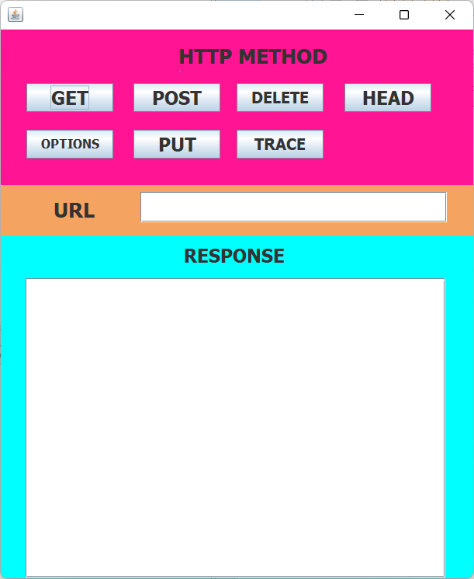

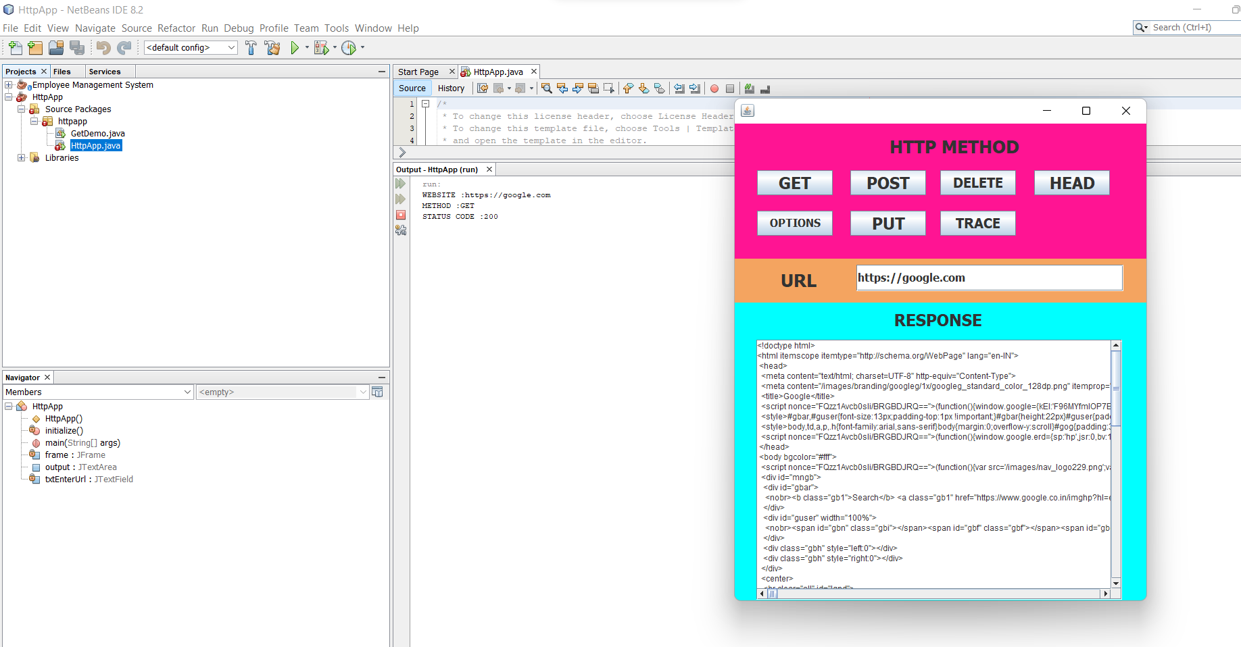

Demonstration of Cache Using Java: